IDE A LA
REDACTION D’UN CCTP : Prescriptions particulières

MURS EXTERIEURS
avec exigences globales feu façade
Allotissement SE

Lot Structure Enveloppe Lot Structure Enveloppe

AVEC OU SANS MENUISERIES EXTERIEURES

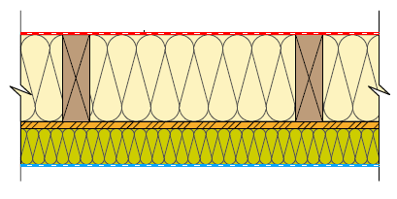

17/02/2022
REAMBULE

Ce document est une aide à la rédaction d’un CCTP et ne doit en aucun cas être considéré comme un modèle de CCTP.

Les schémas suivants donnent pour chaque type de mur standard référencé dans le Catalogue Construction Bois les éléments inclus dans un allotissement de type SE (Structure Enveloppe)

Dans le cas de préfabrication, les menuiseries extérieures peuvent faire partie du lot SE.
Mur - F1 - écran thermique plaque A2

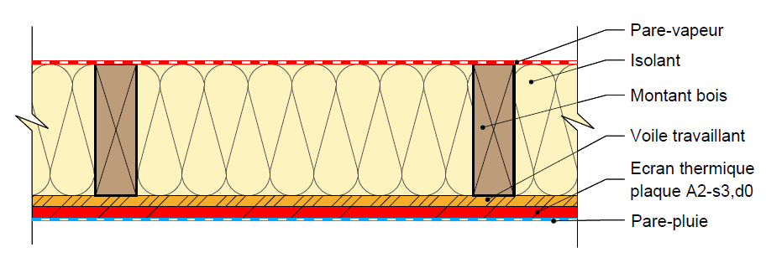

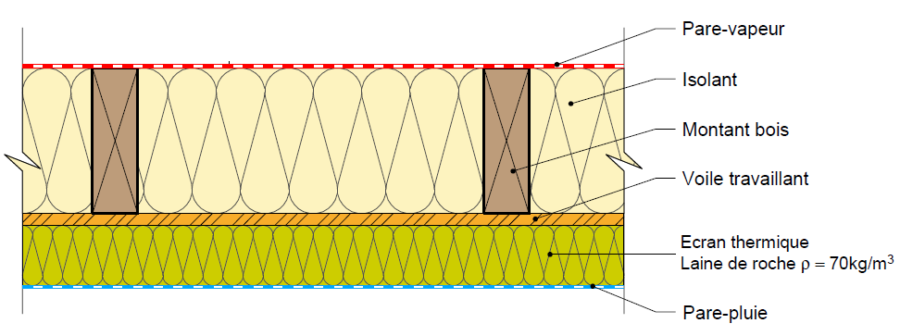
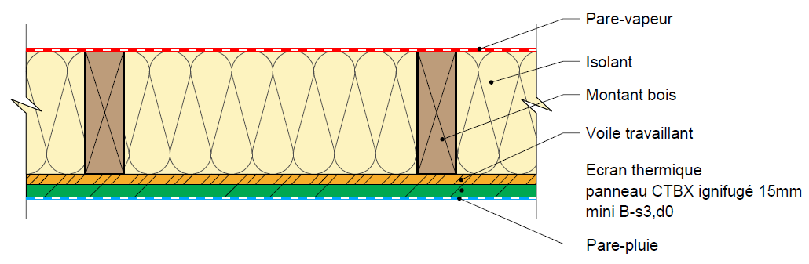
Mur – F2 - écran thermique laine de roche
Mur – F3 - écran thermique CTBX ignifugé

LEMENTS A PRENDRE EN COMPTE

Le cadre normatif des différents éléments est rappelé dans l’Aide à la rédaction d’un CCTP : clauses générales

Réception maçonnerie :
- Contrôle de la planéité

Exemple de rédaction :
Voir Aide à la rédaction d’un CCTP: clauses générales – partie maçonnerie

Barrière d’étanchéité vis-à-vis des remontées capillaires ou « bande d’arase » (peut intégrer les joints linéaires) :
- Type de barrière d’étanchéité selon CGM du NF DTU 31.2 (bitume modifié SBS, en plastique ou élastomère) qui renvoie notamment aux normes de référence (NF EN 14909)
- Mise en œuvre selon NF DTU 31.2 dont traitement du débord intérieur et interfaces avec le pare vapeur et les joints linéaires d’étanchéité à l’air positionnés sous la semelle basse.
- Principales caractéristiques et description à mentionner :
  - Découpes
  - Description et positionnement du ou des joints linéaires

Exemple de rédaction :
- La bande d’arase est conforme au CGM du NF DTU 31.2 (bitume modifié SBS, en plastique ou élastomère) et de type A selon la norme NF EN 14909.
- La mise en œuvre doit être conforme au NF DTU 31.2
- Elle déborde du nu intérieur de l’ossature de la paroi et est plaquée sur le sol pour accueillir le pare-vapeur (faisant également office d’écran d’étanchéité à l’air) qui lui est superposé.
- Pour contribuer à assurer une bonne étanchéité à l’air, des joints d’étanchéité à l’air seront posés en complément de la bande d’arase entre la semelle du mur bois et la bande d’arase.

Joints d’étanchéité à l’air (pouvant être intégrés dans la barrière d’étanchéité : produit à double fonction)
- Normes de référence
- Description et positionnement

Exemple de rédaction :
- Pour assurer une bonne étanchéité à l’air, des joints d’étanchéité à l’air seront posés en complément de la bande d’arase entre la semelle du mur bois et la bande d’arase. Leur mise en œuvre est conforme au NF DTU 31.2. Le produit utilisé est conforme au CGM de NF DTU 31.2.

Lisse basse (semelle d’assise) : sur maçonnerie
- Lisse basse (semelle d’assise) selon CGM du NF DTU 31.2 qui renvoie notamment aux normes de référence
- Mise en œuvre selon CCT du NF DTU 31.2
- Principales caractéristiques et descriptions à mentionner
  - Dimensions
  - Humidité (18% selon NF DTU 31.2)
  - Classement mécanique (C18 ou D18 mini)
  - Durabilité (compatibilité classe emploi (classe d’emploi 2, 3.b ou 4 voir NF DTU 31.2), résistance aux insectes à larves xylophages et termites)
  - Dimensionnement selon les Eurocodes
  - Fixations (normes de référence ou ATE ou AT) (différents types de fixations possibles (voir NF DTU 31.2)

Exemple de rédaction :
- Elle est en bois massif (NF EN 14081) ou en bois massif abouté (PR NF EN 15497).
- La pose doit être conforme au NF DTU 31.2.
- Ses dimensions sont de 45 mm d’épaisseur et 145 mm de largeur.
- Son humidité est au maximum de 18% à la mise en œuvre.
- Elle est en bois classé C18.
- Elle est compatible avec la classe d’emploi 3b (du fait de la perforation de la bande d’arase par les fixations).
- Elle doit être résistante aux insectes à larves xylophages et termites.
- Elle est fixée par des chevilles métalliques selon CCT du NF DTU 31.2.

Montants et traverses Bois Massif (BM) ou Bois Massif Abouté (BMA) :
- Montants et traverses conformes au CGM du NF DTU 31.2 qui renvoie notamment aux normes de références (NF EN 14081-1 pour BM et NF EN 15497 pour BMA)
- Mise en œuvre conforme au CCT du NF DTU 31.2
- Principales caractéristiques et descriptions à mentionner
  - Dimensions (épaisseur et largeur à déterminer en fonction de la stabilité mécanique, des contraintes thermiques, acoustiques et incendie)
  - Entraxe
  - Humidité du bois (≤ 18 %)
  - Classement mécanique (C18 mini)
  - Durabilité (compatibilité avec classe d’emploi 2, résistance aux insectes à larves xylophages et termites)
  - Fixation entre éléments d’ossature
  - Fixation de l’ossature sur le support
  - Réalisation de chevêtre de menuiseries
  - Maitrise des descentes de charges (linteaux, poteaux…)

Exemple de rédaction :
- Les montants et traverses en bois massif de section rectangulaires sont conformes au CGM du NF DTU 31.2 et à la norme NF EN 14081-1.
- Ils doivent faire l’objet d’une certification CTB Sawn Timber ou toute évaluation analogue.
- La pose doit être conforme au NF DTU 31.2.
- Les montants et traverses sont de 45 mm d’épaisseur et 145 mm de largeur et sont posés à 600 mm d’entraxe.
- Ils ont une humidité maximale de 18% au moment de leurs assemblages.
- Ils sont en bois classé C18 minimum.
- Ils sont compatibles avec la classe d’emploi 2.
- Ils doivent être résistants aux insectes à larves xylophages et termites (si la construction est située en zone « termitée »)
- L’assemblage entre montants et traverses est assuré par un minimum de 2 pointes crantées, torsadées ou annelées, ou 2 vis, enfoncées dans la pièce support d’au moins une fois l’épaisseur de la pièce à fixer.
La fixation des éléments de structure de la paroi se fait sur la lisse basse ou sur les éléments porteurs du plancher bois. Les fixations sont réalisées par tirefonds. L’espacement de ceux-ci n’excédera pas 1m.
- Les chevêtres de menuiseries extérieures comportent, au minimum :
    - deux montants latéraux de part et d’autre de l’ouverture, les poteaux extérieurs étant continus.
    - une traverse d’appui
    - une traverse de linteau
    - des montants d’appui (sous la traverse d’appui, calepinés à la trame des montants d’ossature du mur)
    - une pièce de linteau en renfort éventuel suivant largeur des baies.
Les charges appliquées au chevêtre via le linteau peuvent conduire à augmenter le nombre des montants latéraux, assemblés de façon à reconstituer un poteau.
Les linteaux font l’objet d’une justification mécanique et ne présentent pas de flèche (Wfin) excédant 1/500 de la portée, sans toutefois dépasser 10 mm.
- La stabilité des linteaux et des poteaux est justifiée, aucune charge ne devant être appliquée aux menuiseries.
- Il convient de ménager un jeu en périphérie de la menuiserie, conformément aux spécifications de la norme du NF DTU 36.5.

Voile travaillant :
- Type de panneau selon CGM du NF DTU 31.2 qui renvoie notamment aux normes de référence (NF EN 13986 et normes produits européennes) et des certifications (si existantes)
- Mise en œuvre selon CCT du NF DTU 31.2
- Principales caractéristiques et descriptions à mentionner:
  - Epaisseur hors « zones sismiques » selon NF DTU 31.2, en « zones sismiques » selon EC8 et son annexe nationale
  - Perméance
  - Justification mécanique du couturage
  - Jeu entres plaques
  - Type de fixation
  - Recouvrement des semelles et/ou plancher

Exemple de rédaction :
- Panneau OSB 3 de 12mm d’épaisseur conforme au CGM du NF DTU 31.2, aux normes NF 13986 et EN 300 et faisant l'objet d'une certification CTB-OSB3 ou tout autre évaluation analogue.
- La mise en œuvre doit être conforme au NF DTU 31.2 côté extérieur de l’ossature.
- Le couturage par pointes crantées ou agrafes, doit être justifié mécaniquement.
- Le voile de contreventement devra être résistant aux insectes à larves xylophages et termites
- Un jeu minimal de 4 mm est ménagé entre les plaques.
- Le voile de contreventement déborde des traverses hautes et basses pour recouvrir partiellement la semelle basse et la lisse de chaînage supérieure.

Lisse haute (de chainage) :
- Lisse haute de chainage selon CGM du NF DTU 31.2 qui renvoie notamment aux normes de référence (NF EN 14081-1 pour BM et prEN 15497 pour BMA)
- Mise en œuvre conforme au CCT du NF DTU 31.2
- Principales caractéristiques et descriptions à mentionner
  - Dimensions
  - Humidité
  - Classement mécanique (C18 mini)
  - Durabilité (compatibilité classe emploi, résistance aux insectes à larves xylophages et termites)
  - Dimensionnement selon les Eurocodes
  - Fixations (norme de référence)

Exemple de rédaction :
- La lisse de chainage est en bois massif ou en bois massif abouté, conforme au CGM du NF DTU 31.2 et respectivement aux normes NF EN 14081-1 pour le bois massif et PR EN 15497 pour le bois abouté.
- La mise en œuvre doit être conforme au NF DTU 31.2
- Ses dimensions sont de 45 mm d’épaisseur et 145 mm de largeur.
- Son humidité est au maximum de 18% au moment de sa mise en œuvre.
- Elle est en bois classé C18.
- Elle est compatible avec la classe d’emploi 2.
- Elle doit être résistante aux insectes à larves xylophages seuls (puisque la construction est située hors « zone termitée »).
- La lisse haute doit assurer une continuité de la liaison des panneaux. Cette liaison doit être justifiée mécaniquement.
- Chaque composant de lisse haute déborde d'au moins 0,60 m sur les éléments de structure de mur adjacents.
- Elle est fixée par pointes selon NF EN 14592, disposées en quinconces avec espacements maximaux de 0.30m.

Déflecteur de flammes en bois ou à base de bois :
- Déflecteur de flammes conforme à l’appréciation de laboratoire (APL) « Bois construction et propagation du feu par les façades ».
- Mise en œuvre selon l’APL « Bois construction et propagation du feu par les façades ».
- Principales caractéristiques et descriptions à mentionner :
  - Elancement maximal (6 en bois massif ou 10 dans le cas de déflecteurs à base de bois (lamellé collé, bois massif reconstitué...)).
  - Epaisseur du déflecteur (≥ 45 mm)
  - Débord du déflecteur
  - Classement selon la NF EN 13501-1 (Euroclasses)
  - Humidité
  - Durabilité (compatibilité classe emploi, résistance aux insectes à larves xylophages et termites)
  - Type de fixation
  - Renforcement du déflecteur éventuel par la mise en œuvre d’une protection en plaque rigide A2,s3,d0
  - Capotage métallique ventilé

Exemple de rédaction :
- Le déflecteur est en lamibois LVL, conforme à l’APL « Bois construction et propagation du feu par les façades » et à la norme NF EN 14374.
- La mise en œuvre doit être conforme à l’APL « Bois construction et propagation du feu par les façades ».
- L’élancement maximal du déflecteur est de 10.
- Son épaisseur est de 45 mm.
- Il présente un débord par rapport au nu extérieur du bardage de 150 mm.
- Il est à minima de classe D-s2,d0.
- Son humidité est au maximum de 18% au moment de sa mise en œuvre.
- Il est compatible avec la classe d’emploi 2 et doit être résistant aux insectes à larves xylophages seuls (puisque la construction est située hors « zone termitée »).
- Il est fixé au droit de chaque nez de plancher entre panneaux de façades ossature bois tous les 500mm maximum.
- Le capotage sera posé sur site en même temps que les raccords de pare-pluie.

Déflecteur de flammes en acier :
- Déflecteur de flammes conforme à l’appréciation de laboratoire (APL) « Bois construction et propagation du feu par les façades ».
- Mise en œuvre selon APL « Bois construction et propagation du feu par les façades ».
- Principales caractéristiques et descriptions à mentionner :
  - Epaisseur minimale du déflecteur
  - Débord du déflecteur
  - Type de fixation et mise en œuvre sur site.
  - Présence de raidisseurs éventuels en fonction du débord de déflecteur (raidisseurs obligatoires si le débord au nu du bardage est ≥ 50 mm)
  - Recouvrements

Exemple de rédaction :
- Le déflecteur est conforme à l’APL « Bois construction et propagation du feu par les façades ».
- La mise en œuvre doit être conforme à l’APL « Bois construction et propagation du feu par les façades ».
- Il est réalisé en tôle d’acier laquée d’épaisseur minimale (15/10ème).
- Il présente un débord par rapport au nu extérieur du bardage de 150mm.
- Il est fixé au droit de chaque nez de plancher tous les 500mm maximum.
- Des raidisseurs sont mis en œuvre tous les 650 mm.
- Afin d’assurer la continuité du déflecteur, un recouvrement de 30cm est réalisé à chaque jonction de tôle.
- Il sera posé sur site en même temps que les raccords de pare-pluie.

Ecran thermique plaque A2-s3,d0 :
- Type de plaque conforme à l’appréciation de laboratoire (APL) « Bois construction et propagation du feu par les façades qui renvoie notamment aux normes de référence »
- Mise en œuvre selon APL « Bois construction et propagation du feu par les façades ».
- Principales caractéristiques et descriptions à mentionner:
  - Epaisseur de la plaque suivant exigence au feu et type de plaque retenu
  - Classement des plaques selon la NF EN 13501-1 (Euroclasses)
  - Type de fixation
  - Traitement des embrasures et sujétions liées à la continuité de l’écran (ajout complément de plaques au droit du déflecteur pour la réalisation d’un déflecteur renforcé, retour de plaques en tableau…)

Exemple de rédaction :
- L’écran thermique est constitué de plaques de plâtre hydrofuge de type H1 BA13 conforme à la norme NF EN 520+A1.
- La mise en œuvre doit être conforme à l’APL « Bois construction et propagation du feu par les façades ».
- Les plaques sont classées A2-s3,d0.
- Leur épaisseur est de 12.5 mm (exigence de stabilité au feu de la paroi = 60 minutes).
- En partie courante, elles sont fixées par des vis de diamètre 3.5 minimum, espacées de 200 mm en périphérie et de 600 mm au droit des montants d’ossature intermédiaires.
- Afin de permettre la réalisation d’un déflecteur renforcé, un retour de plaque est à prévoir en sous-face du déflecteur bois au droit de la lame d’air (conformément à l’APL feu façade).
- Les plaques sont également mises en œuvre au droit de chaque retour de tableaux et de linteaux afin de traiter les embrasures.

Ecran thermique CTBX ignifugé :
- Panneaux conformes à l’APL « Bois construction et propagation du feu par les façades » qui renvoie notamment à la norme NF EN 636-3.
- Mise en œuvre selon APL « Bois construction et propagation du feu par les façades ».
- Principales caractéristiques et descriptions à mentionner:
  - Epaisseur des panneaux
  - Classement des panneaux selon la NF EN 13501-1 (Euroclasses)
  - Type de fixation
  - Traitement des embrasures et sujétions liées à la continuité de l’écran

Exemple de rédaction :
- L’écran thermique est constitué de panneaux de contreplaqué ignifugé conforme à la norme NF EN 636-3.
- La mise en œuvre doit être conforme à l’APL « Bois construction et propagation du feu par les façades ».
- Les panneaux sont classés B-s3, d0.
- Leur épaisseur minimales est de 15mm (exigence de stabilité au feu de la paroi = 30 minutes).
- En partie courante, ils sont fixés par des vis de diamètre 3.5 minimum, espacées de 200mm en périphérie et de 600mm au droit des montants d’ossature intermédiaires.
- Le traitement des embrasures sera réalisé indépendamment (voir Article : Traitement des embrasures)
Ecran thermique laine de roche :
- Panneaux en laine de roche conformes à l’APL « Bois construction et propagation du feu par les façades » et au NF DTU 31.2.
- Mise en œuvre selon APL « Bois construction et propagation du feu par les façades » et selon CCT du NF DTU 31.2.
- Principales caractéristiques et descriptions à mentionner:
  - Epaisseur des panneaux (60mm ≤ e ≤ 100mm)
  - Masse volumique
  - Conductivité thermique de l’isolant
  - Contre-ossature (sens de pose et section)
  - Traitement des embrasures et sujétions liées à la continuité de l’écran

Exemple de rédaction :
- L’écran thermique est constitué de panneaux en laine de roches conformes au NF DTU 31.2.
- La mise en œuvre doit être conforme à l’APL « Bois construction et propagation du feu par les façades » et au CCT du NF DTU 31.2.
- L’épaisseur des panneaux est de 60mm.
- La masse volumique des panneaux isolant en laine de roche est de 70 kg/m³ de conductivité thermique 0.038 W/mK.
- Ils sont mis en œuvre entre des contre-ossatures réalisées en bois massif de section 36x60mm.
- Les contre-ossatures sont mises en œuvre à l’horizontale. Elles sont positionnées suivant un entraxe maximal de 600mm. L’ensemble doit être justifié mécaniquement.
- Traitement des embrasures voir article : Traitement des embrasures.

Pare-pluie :
- Pare-pluie selon CGM du NF DTU 31.2 qui renvoie notamment aux normes de référence
- Mise en œuvre conforme au NF DTU 31.2
- Principales caractéristiques et descriptions à mentionner
  - Film souple synthétique
  - Réaction au feu
  - Résistance à la diffusion de vapeur d’eau caractérisée par la valeur Sd (lame d’air équivalente)
  - Durée maximale d’exposition aux intempéries en phase chantier
  - Sensibilisation à la pose en amont (pour protection du lot en phase chantier)
  - Niveau d’exigence à la pluie battante
  - Recouvrements
  - Débords
  - Fixations provisoires et définitives
  - Jointoiement
  - Traitement de points singuliers, raccords de pare-pluie

Exemple de rédaction :
- Film souple synthétique conforme au CGM du NF DTU 31.2 et à la NF EN 13859-2.
- La mise en œuvre doit être conforme au NF DTU 31.2.
- Il présente un niveau de performance en réaction au feu de classe E.
- Sa valeur Sd est ≤ 0.18m.
- Le pare-pluie est prévu pour une exposition de 3 mois en phase chantier (Vieillissement 1000h UV).
- Il est posé en atelier afin de constituer une protection provisoire avant recouvrement.
- Le niveau d’exigence à la pluie battante est Ee2.
- Les recouvrements horizontaux sont réalisés dans le sens de l’écoulement de l’eau et sont ≥ 100 mm.
- Les recouvrements verticaux sont ≥ 100 mm, pincés sous tasseaux et jointoyés avec des bandes adhésives compatibles.
- La fixation provisoire du pare-pluie est réalisée sur la paroi par des agrafes au droit de chaque montant d’ossature (les agrafes seront recouvertes par les tasseaux supports de revêtements extérieurs ou par rubans adhésifs)

Isolant de remplissage entre montants de l’ossature bois:

Il est admis de mettre en œuvre des isolants bio-sourcés uniquement derrière un écran thermique constitué de plaques A2-s3, d0 et suivant les cas prédéfinis au paragraphe 1.5 de l’APL « Bois construction et propagation du feu par les façades ». Dans les autres cas, et dans l’attente d’études complémentaires, l’isolant de remplissage entre montants d’ossature doit être classé à minima A2-s3,d0.

- Nature de l’isolant conforme au CGM du NF DTU 31.2 ou à un avis technique ou un document technique d’application visant favorablement la mise en œuvre entre montants d’ossature bois.
- Mise en œuvre conforme au CCT du NF DTU 31.2 ou AT ou DTA précité.
- Principales caractéristiques et descriptions à mentionner en conformité avec l’étude thermique
  - Epaisseur
  - Résistance thermique ou conductivité thermique (lambda) de l’isolant

Exemple de rédaction :
- L’isolant est en fibre de bois conforme à la NF EN 13171. Il fait l’objet d’une certification ACERMI ou de toute autre certifications de nature équivalente.
- La mise en œuvre est conforme au DTA et conduit à insérer de l’isolant découpé en surcotes de 5 mm par rapport aux vides entre montants de sorte à assurer une continuité parfaite de la performance thermique.
- Son épaisseur est de 140 mm.
- La conductivité thermique lambda est de 0.038 W/mK.

Pare-vapeur et étanchéité à l’air:
- Pare-vapeur selon CGM du NF DTU 31.2 qui renvoie notamment aux normes de référence (NF EN 13984)
- Mise en œuvre conforme au NF DTU 31.2
- Principales caractéristiques et descriptions à mentionner
  - Résistance à la diffusion de vapeur d’eau caractérisée par la valeur Sd (lame d’air équivalente)
  - Fixations
  - Jointoiement
  - Traitement des points singuliers

Exemple de rédaction :
- Le film est conforme au CGM du NF DTU 31.2 et à la NF EN 13984.
- La mise en œuvre doit être conforme au NF DTU 31.2.
- Le film pare-vapeur de valeur Sd ≥18 m est placé du côté intérieur du local.
- La fixation du film pare-vapeur se fait par agrafage sur la structure et mise en œuvre de pastilles sous les têtes d’agrafes.
- Les recouvrements des lès de pare-vapeur sont ≥ 100 mm et sont jointoyé avec des bandes adhésives.

Traitement des embrasures : Tableaux et linteaux
- Tableaux et linteaux de menuiserie conforme à l’APL « Bois construction et propagation du feu par les façades »
- Nature de l’écran thermique mis en œuvre pour assurer la protection des embrasures.
- Principales caractéristiques et descriptions à mentionner:
  - Classement de l’écran thermique selon la NF EN 13501-1 (Euroclasses)
  - Epaisseur minimale du panneau, de la plaque ou de l’écran laine de roche
  - Masse volumique (≥120 kg/m³) dans le cas d’une protection par écran laine de roche
- Caractéristiques techniques de l’encadrement de baie
- Nature et position des calfeutrements et cales de pose éventuels suivant la configuration.

Exemple de rédaction :
- Les tableaux et linteaux de menuiseries sont constitués d’une plaque conforme à l’APL « Bois construction et propagation du feu par les façades ».
- Les plaques sont de type H1 BA13 et sont classées A2-s3,d0.
- Leur épaisseur minimales est de 12.5 mm.
- Elles sont mises en œuvre dans la continuité de l’écran en partie courantes et sont directement fixées aux linteaux et aux montants du chevêtre.
- Le pare-pluie vient en recouvrement sur le retour d’écran en tableau.
- Un encadrement en acier laqué d’épaisseur (10/10e) est mis en œuvre en tableau et en linteau de menuiserie. En linteau, il présente une saillie d’au moins 20mm par rapport au nu extérieur du bardage.
- Mise en œuvre des calfeutrements en tunnel conformément au NF DTU 31.2

Pièce d’appui et bavette métallique habillage de la pièce d’appui :

- Mise en œuvre conforme au NF DTU 31.2
- Caractéristiques techniques de la pièce d’appui
- Caractéristiques techniques de la bavette habillage de la pièce d’appui (épaisseur, matériaux…)
- Pente de la bavette
- Etanchéité de la bavette
- Type et positions des calfeutrements et cales de pose suivant la configuration.

Exemple de rédaction :
- La pose doit être conforme au NF DTU 31.2
- La pièce d’appui est réalisée en bois massif.
- Elle est compatible avec la classe d’emploi 3.2.
- La bavette recouvrant l’appui bois est en acier laqué d’épaisseur (10/10e) avec une pente minimale de 10%.
- La géométrie de la bavette est conforme au NF DTU 31.2.
- L’étanchéité de la bavette dans les angles est réalisée par soudure pour répondre à un niveau d’exigence à la pluie battante Ee2.
- Mise en œuvre de calfeutrements en tunnel conformément au NF DTU 31.2

Menuiseries extérieures : Fenêtres et portes-fenêtres

- Menuiseries extérieures conformes au CGM de NF DTU 36.5 et mise en œuvre conforme au NF DTU 36.5.
- Caractéristique et description à mentionner
  - Teinte, finition
  - Garantie de tenue dans le temps du système de finition
  - Type d’ouverture et nombre de vantail
  - Classement AEV
  - Performance thermique Uw,
  - Facteur solaire Sw et Transmission lumineuse TL
  - Performance acoustique RA,tr
  - Type de fermetures
  - Critères PMR
  - Type et positions des calfeutrements et cales de pose suivant la configuration.

Exemple de rédaction :
- La menuiserie extérieure en bois est conforme au CGM de NF DTU 36.5, à la NF EN 14 351 et à la NF P 23 305. Sa mise en œuvre doit être conforme au NF DTU 36.5.
- Fenêtres à la française à deux vantaux
- Vitrage double transparent 16/4/16 peu émissif avec remplissage de gaz argon
- Uw = 1.70 W/m².K.
- Les menuiseries extérieures seront réalisées en bois de mélèze
- Classement minimum A*2 E*4 V*A2
- Les menuiseries bénéficieront d'un Ra de 30 dB
- Toutes les pièces métalliques devront être protégées de la corrosion via une couche primaire de protection, galvanisation à chaud ou tout autre traitement selon normes en vigueur.
- Mise en œuvre de calfeutrements en tunnel conformément au NF DTU 31.2

Menuiseries extérieures : Portes extérieures

- Menuiseries extérieures conformes au CGM de NF DTU 36.5 et mise en œuvre conforme au NF DTU 36.5.
- Caractéristiques et descriptions à mentionner
  - Performance thermique Ud,
  - Endurance (moins de classe 3)
  - Type et positions des calfeutrements et cales de pose suivant la configuration.

Exemple de rédaction :
- La menuiserie extérieure en bois est conforme au CGM de NF DTU 36.5, à la NF EN 14 351 et à la NF P 23 305. Sa mise en œuvre doit être conforme au NF DTU 36.5.
- Porte d’entrée pleine, un vantail, serrure 3 points
- Mise en œuvre de calfeutrements en tunnel conformément au NF DTU 31.2

Tolérance de l’ossature bois :
- Les tolérances sont conformes au NF DTU 31.2
  - Alignement
  - Surface
  - Aplomb
  - Tolérances dimensionnelles de la structure

Exemple de rédaction :
- Les tolérances dimensionnelles de mise en œuvre des parois verticales doivent être conformes au NF DTU 31.2

NTERFACES SPECIFIQUES

Mur extérieurs F1, F2 et F3 :
- L’ossature support de revêtement extérieur n’est pas traitée au présent Lot et sera à la charge du lot REVETEMENTS EXTERIEURS.

- Le doublage intérieur avec rails métalliques sera systématiquement et intégralement attribué au lot PLATRERIE et non au lot OSSATURE BOIS.

